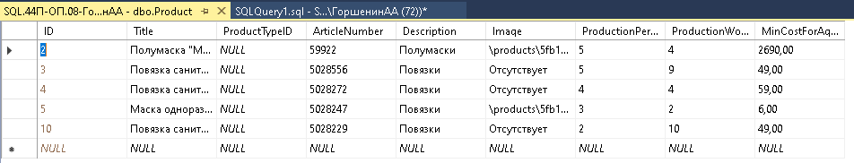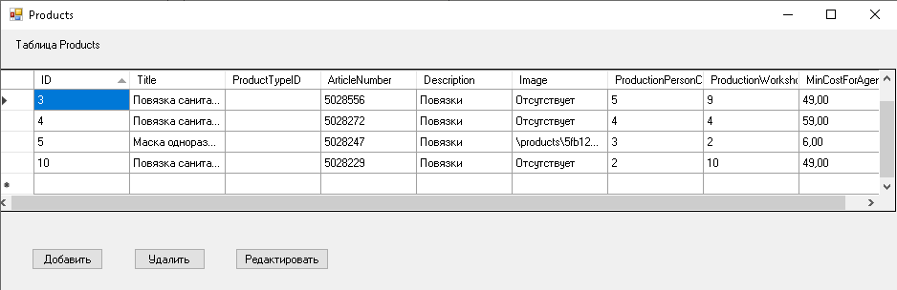Таблица Продукты

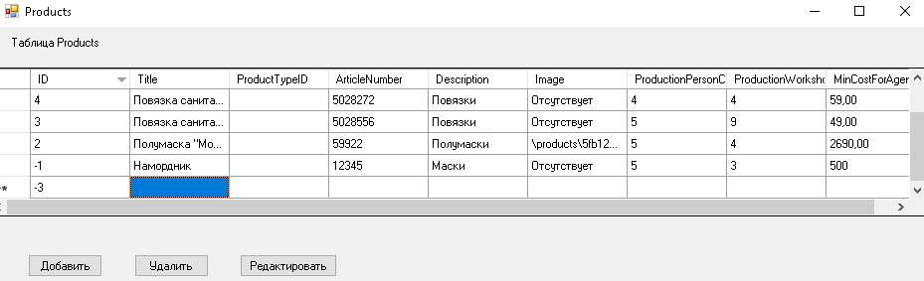Таблица в базе данных

Добавление данных

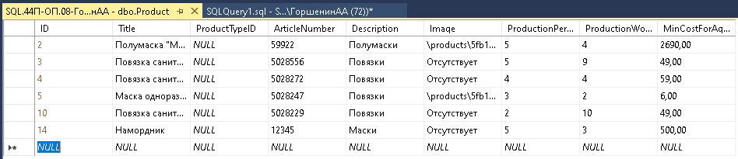Изменения в базе данных

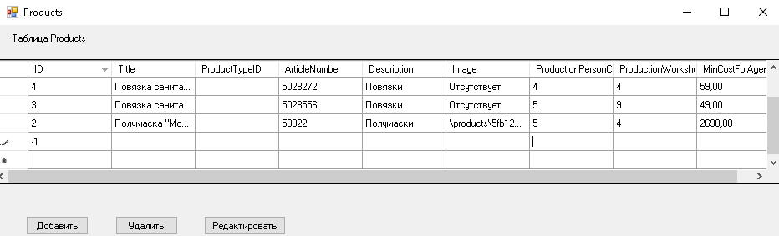Удаление данных

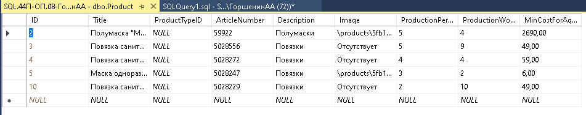Изменения в базе данных